新 书 推 荐

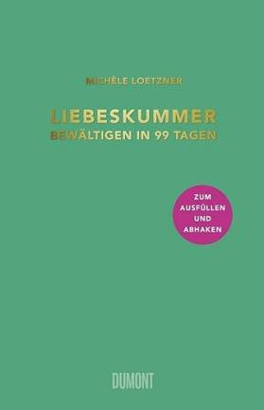
中文书名：《99天走出失恋阴影》
英文书名：Getting over Your Heartbreak in 99 Days
德文书名：Liebeskummer bewältigen in 99 Tagen
作 者：Michèle Loetzner
出 版 社：DuMont
代理公司：ANA/Lauren
页 数：220页
出版时间：2023年4月
代理地区：中国大陆、台湾
审读资料：电子稿
类 型：心灵励志

版权已售：繁体中文；荷兰语；法语；韩语；俄语；西班牙语

失恋心碎与戒毒有什么共同之处？男人和女人在分开后为什么表现不同？
这一切与女权主义又有什么关系？

本书助分手的你理顺思绪，抚平情绪。

内容简介：

失恋引起的心碎与戒毒有什么共同之处？为什么男人和女人在分开后表现不同？这一切与女权主义又有什么关系？本书是每天与你相伴的绝佳选择，助你理顺思绪，抚平情绪。无论在什么年龄段，因浪漫关系产生的心碎都会带来巨大伤害。无论一段关系持续了两个月还是八年，心碎后的恢复历程大多遵循相同的模式。

分手后的前三个月是最重要的，那是你找回自我的最好时机，这段时间向自己提出的许多问题会大大影响人生观的调整。这段恋情为什么会失败？这段关系好在哪里/不好在哪里？恋情失败之后，女性的很多想法都与她们自己没有直接关系，而是与社会期望有关。

本书发人深省，旨在回答为什么我们的心灵在面对恋情失败带来的心碎时会失去调节能力。只有理解背后的一切，才能学会放手，这本书将用99天与读者进行平等交流。

作者简介：
米歇尔·洛茨纳（Michèle Loetzner）1982年出生于海德堡。她曾在慕尼黑和赫尔辛基学习文学、英语和语言学。她是一名自由撰稿人，也是德国多家报纸和杂志的首席撰稿人和构思负责人。

媒体评价：

“一部心灵生存指南”
——萨宾·科特根（Sabine Körtgen），《时尚杂志》（JOLIE）

“文字机智又诙谐，值得一读。”
——约阿希姆·烁尔（Joachim Scholl），《德国文化》（DEUTSCH LANDRADIO KULTUR）

“一本巧妙的“放手”指南”。
——玛蒂娜·科赫（Martina Koch），GLAMOUR

“米歇尔·洛茨纳对日复一日的心痛提供了重要的见解。不媚俗，有科学依据”。
——伊娜·海姆（Inna Hemme），《柏林日报》（BERLINER ZEITUNG）

感谢您的阅读！
请将反馈信息发至：版权负责人
Email：Rights@nurnberg.com.cn
安德鲁·纳伯格联合国际有限公司北京代表处
北京市海淀区中关村大街甲59号中国人民大学文化大厦1705室, 邮编：100872
电话：010-82504106, 传真：010-82504200
公司网址：http://www.nurnberg.com.cn
书目下载：http://www.nurnberg.com.cn/booklist_zh/list.aspx
书讯浏览：http://www.nurnberg.com.cn/book/book.aspx
视频推荐：http://www.nurnberg.com.cn/video/video.aspx
豆瓣小站：http://site.douban.com/110577/
新浪微博：安德鲁纳伯格公司的微博_微博 (weibo.com)
微信订阅号：ANABJ2002

